SVEUČILIŠTE U ZAGREBU

**FAKULTET ELEKTROTEHNIKE I RAČUNARSTVA**

**PROJEKT IZ DRUMRE**

**moovilly**

*LUKA BOKARICA, DOMAGOJ KOLEGA, ANAMARIJA LUKAČ, FILIP PETANI*

Zagreb, siječanj 2022.

Sadržaj

1. OPIS RJEŠENJA 3

2. POPIS KORIŠTENIH IZVORA 4

3. PROFIL KORISNIKA 5

4. ARHITEKTURA SUSTAVA 6

4.1. SKICA KOMUNIKACIJE IZMEĐU DJELOVA SUSTAVA 6

4.2. SEKVENCIJALNI DIJAGRAMI 6

4.3. OPIS ARHITEKTURE 6

5. UPUTE ZA KORIŠTENJE APLIKACIJE 9

6. IMPLEMENTACIJA, OPIS KORIŠTENIH TEHNOLOGIJA 9

7. BAZE PODATAKA 9

8. UPUTE ZA INSTALACIJU 9

9. MOGUĆNOST UNAPRIJEĐENJA I KOMERCIJALIZACIJE APLIKACIJE 9

# OPIS RJEŠENJA

*moovily* je društvena mreža koja svojim korisnicima pruža razne funkcionalnosti vezane uz filmove, njihovo pretraživanje, detaljne informacije o svakom i odabir najprikladnijih filmova temeljen na preporukama za pojedinog korisnika. Po vrsti programskog rješenja ovu bismo društvenu mrežu kategorizirali kao web-aplikaciju. Cilj ove mreže je omogućiti prijavljenim korisnicima vođenje evidencije o prethodno pogledanim filmovima te onima koje planiraju pogledati u budućnosti. Vjerojatno najvažnija funkcionalnost je pomoći tim korisnicima pronaći filmove slične onima koje imaju u svojoj *wishlisti* u nadi da će im se i ti predloženi filmovi svidjeti. Aplikaciju mogu koristiti i neprijavljeni korisnici, no, budući da oni nemaju vlastite profile unutar iste, oni neće moći koristiti funkcionalnosti vezane uz evidencije filmova, kao niti puni sustav preporuka. Neprijavljeni korisnici tako imaju opciju pregledavanja trenutno popularnih filmova te mogu pretraživati filmove po nazivu. Za svaki film su im dostupne detaljne informacije o filmu i popis sličnih filmova.

Dok prijavljeni korisnici mogu sve što i neprijavljeni, oni dodatno mogu: lajkati film, staviti ga u vlastitu *wishlistu* i za određeni film označiti da su ga pogledali.

Iz jednostavnog izbornika prijavljeni korisnik može otići na sljedeće stranice:

1. „Home“- početna stranica, prikazuje trenutno popularne filmove, sadrži opciju za pretraživanje filmova po naslovu („Search bar“), klikom na film je moguće pristupiti detaljnim informacijama o njemu
2. „Wishlist“- stranica koja prikazuje filmove koje određeni korisnik planira pogledati u budućnosti (koje je ručno dodao u listu), uključuje nagrade i nominacije svih filmova na listi, sadržava 2 opcije uklanjanja filma s liste (jednostavna *delete* opcija i prebacivanje filma na listu pogledanih), iz pogleda sustava preporuka ovi filmovi kreiraju sliku o korisniku na način da će sustav korisniku predlagati slične filmove na temelju ovih
3. „Previously watched“- stranica koja prikazuje filmove koje je korisnik označio kao pogledane- ovi se filmovi neće prikazivati u preporukama za korisnika!
4. „For You“- sadrži informacije o korisniku i njemu/njoj preporučene filmove (sustav preporuka će biti detaljnije objašnjen kasnije), ukoliko korisnik na *wishlisti* ima <5 filmova predlažu mu se trenutno popularni

# POPIS KORIŠTENIH IZVORA

|  |  |  |  |  |
| --- | --- | --- | --- | --- |
| Naziv | Facebook API | TMDB API | Now York Times API | Data-imbd API |
| Izvor | [https://developers.facebook.com/](https://developers.facebook.com/apps/924831181756717/app-review/permissions/) | <https://www.themoviedb.org/> | [https://api.nytimes.com](https://api.nytimes.com/svc/movies/v2/reviews/search.json?query=) | <https://data-imdb1.p.rapidapi.com> |
| Korištene metode | POST | GET | GET | GET |
| Opis i primjena | izvor podataka koji omogućuje prijavu korisnika u aplikaciji te dohvaćanje podataka o trenutnom korisniku s Facebooka | TMDB API je izvor podataka s kojeg su dohvaćeni filmovi | izvor podataka s kojeg su dohvaćeni članci za određene filmove koji su objavljeni u cijenjenom časopisu New York Times | Data-imdb API je izvor podataka s kojeg su dohvaćene nominacije i nagrade za filmove |

# PROFIL KORISNIKA

Da bi se korisnik prijavio mora odabrati opciju „Login with Facebook“, jer se pomoću podataka koji se dohvate s korisnikovog Facebook profila stvara odgovarajući korisnički profil u društvenoj mreži *moovilly*. Dakle, korišteni izvor za prijavu i profil korisnika je Facebook API.

Podatci od kojih se sastoji korisnički profil *moovilly*-a su:

* id
* name (ime)
* email
* picture (slika s Facebook profila)
* date (datum kada se prvi puta prijavio na mrežu)
* wishlist (lista filmova koji se nalaze na „wishlisti“ korisnika)
* watched_movies (lista filmova koje je korisnik označio da je pogledao)
* recommendedMovies (lista preporučenih filmova korisniku)- često ažurirana (ažuriranje okida dodavanje filma na *wishlistu*!)

Prva 3 podatka s liste su direktno povučeni s Facebook API-ja i dodijeljeni korisniku naše mreže.

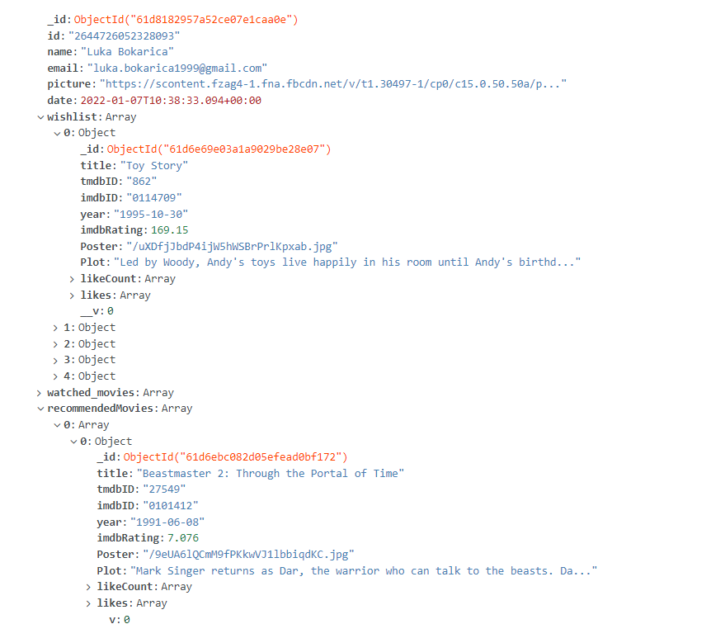

Slika 3.1 Primjer zapisa korisnika u bazi podataka (shema FacebookUser)

# ARHITEKTURA SUSTAVA

# SKICA KOMUNIKACIJE IZMEĐU DJELOVA SUSTAVA

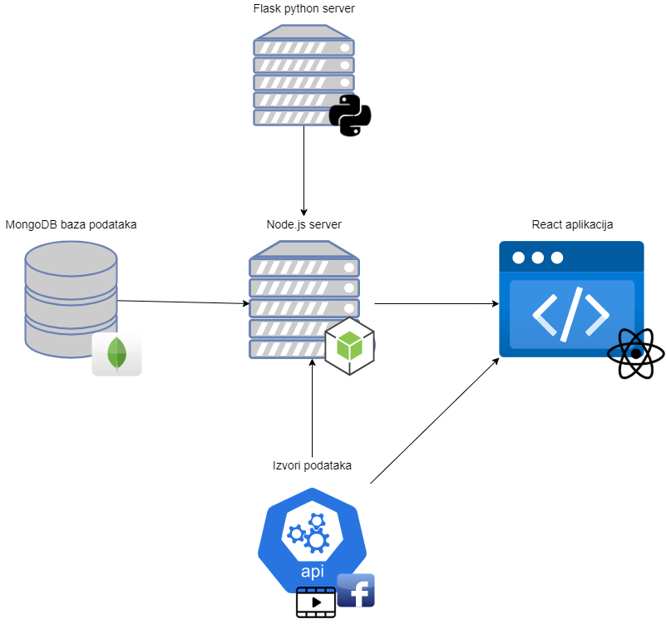

Slika 4.1. Arhitektura sustava, prikaz međusobne komunikacije dijelova aplikacije

# SEKVENCIJALNI DIJAGRAMI

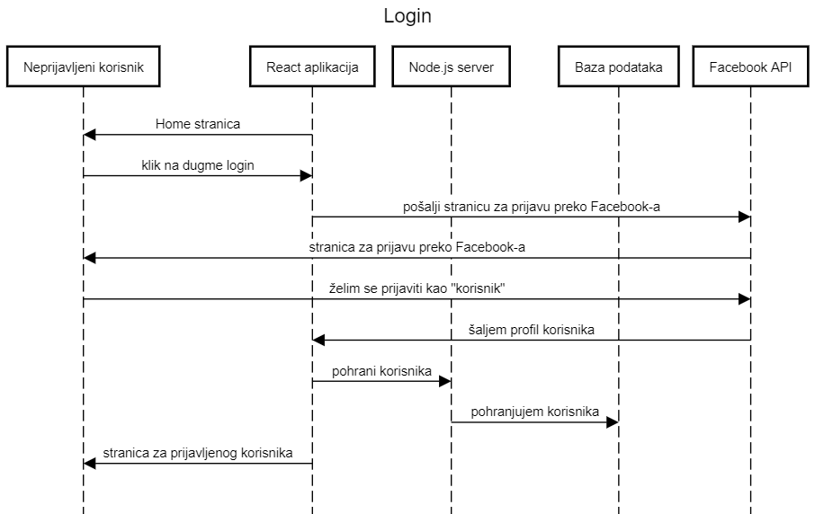

Slika 4.2.1. Login dijagram

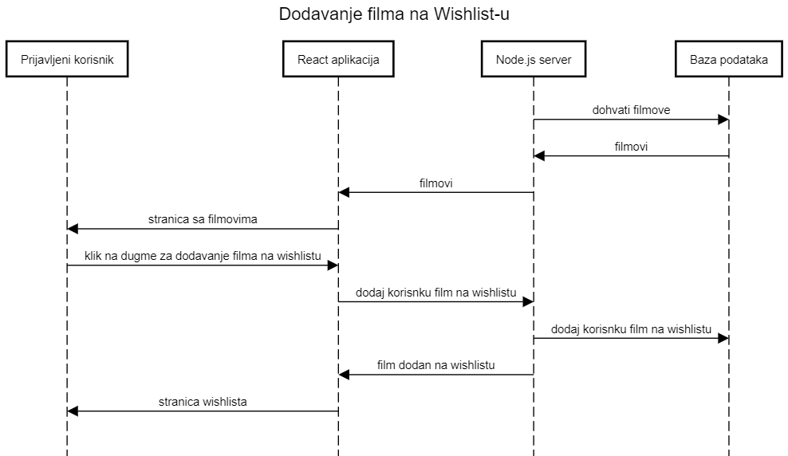

Slika 4.2.2. Dodavanje filma u wishlistu

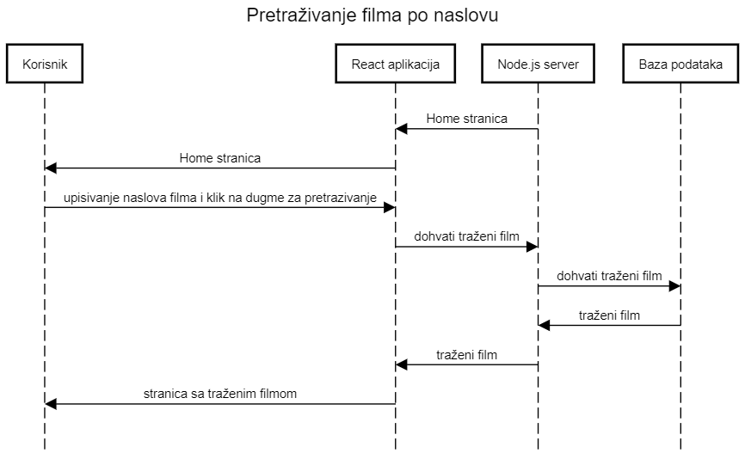

Slika 4.2.3. Pretraživanje filma po naslovu

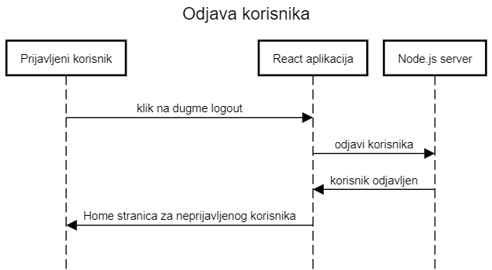

Slika 4.2.4. Odjava korisnika

# OPIS ARHITEKTURE

Arhitektura sustava sastoji se od 5 dijelova:

1. MongoDB baze podataka
2. Nodej.js *backend* poslužitelja
3. Flask (Python) poslužitelja koji sadrži sustav za preporuke filmova
4. React *frontend* aplikacije
5. različitih izvora podataka (Facebook API, TMDB API, Data-imdb API te New York Times API)

Središnji dio sustava je Node.js server koji upravlja velikim brojem funkcionalnosti ove web-aplikacije. Taj server dohvaća i obrađuje podatke iz baze podataka (pohranjeni korisnici i filmovi) te ih po potrebi obrađuje i servira spremne za prikaz *frontendu* odnosno React aplikaciji. Osim toga *backend* dohvaća podatke s različitih izvora podataka (navedeni u tablici izvora podataka, poglavlje 2.). Važan dio našeg programskog rješenja je ostvarena komunikacija Node.js servera s Flask serverom. Flask server poslužuje Node.js *backendu* rezultate skripte sustava preporuka za filmove. Također u neki slučajevima, kada je to prikladno, React aplikacija komunicira sa izvorima podataka, npr. sa Facebook API-em pri prijavi korisnika.

# UPUTE ZA KORIŠTENJE APLIKACIJE

U ovom će poglavlju biti objašnjeni obrasci uporabe. Uz svaki obrazac nalazi se jedna ili više pripadajućih slika.

1. **Registracija/prijava korisnika**

Neprijavljeni korisnik klikom na gumb “Sign In” (u gornjem desnom kutu) biva preusmjeren na stranicu za Facebook Login.

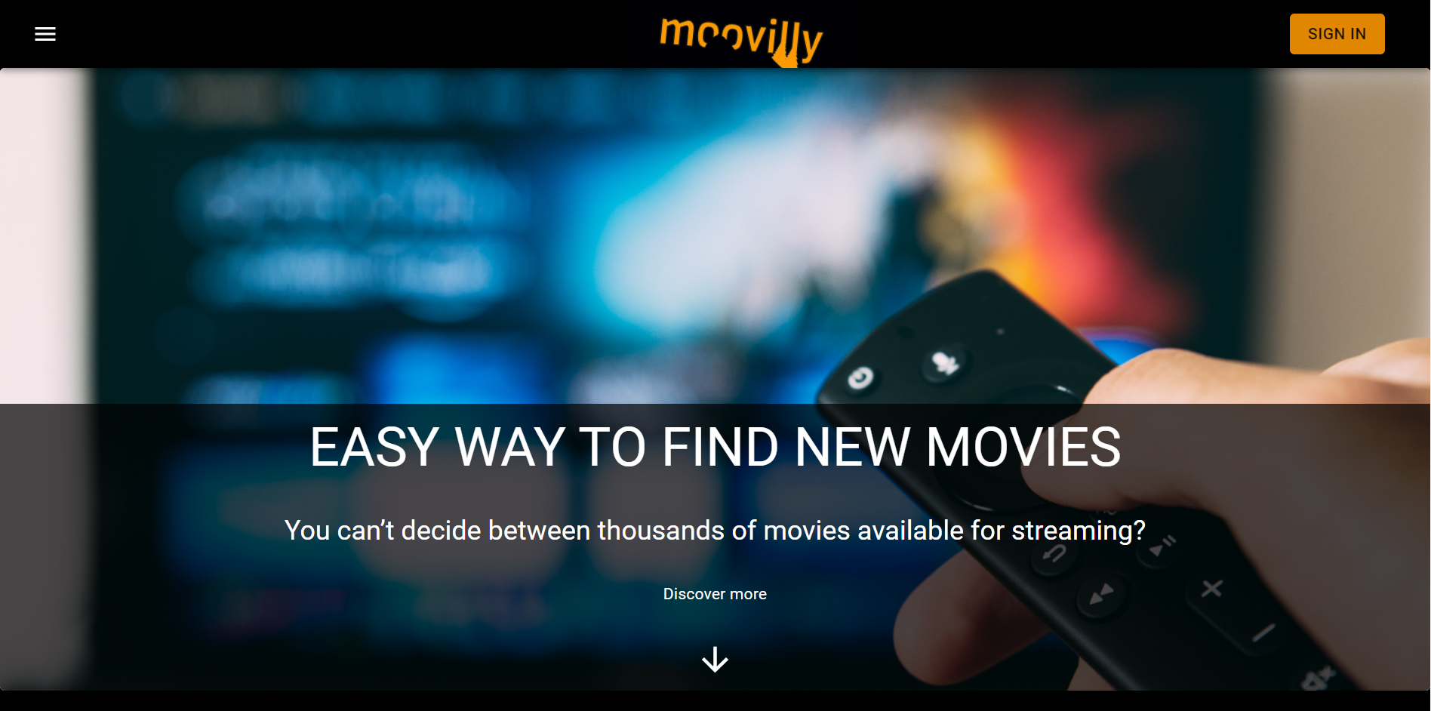

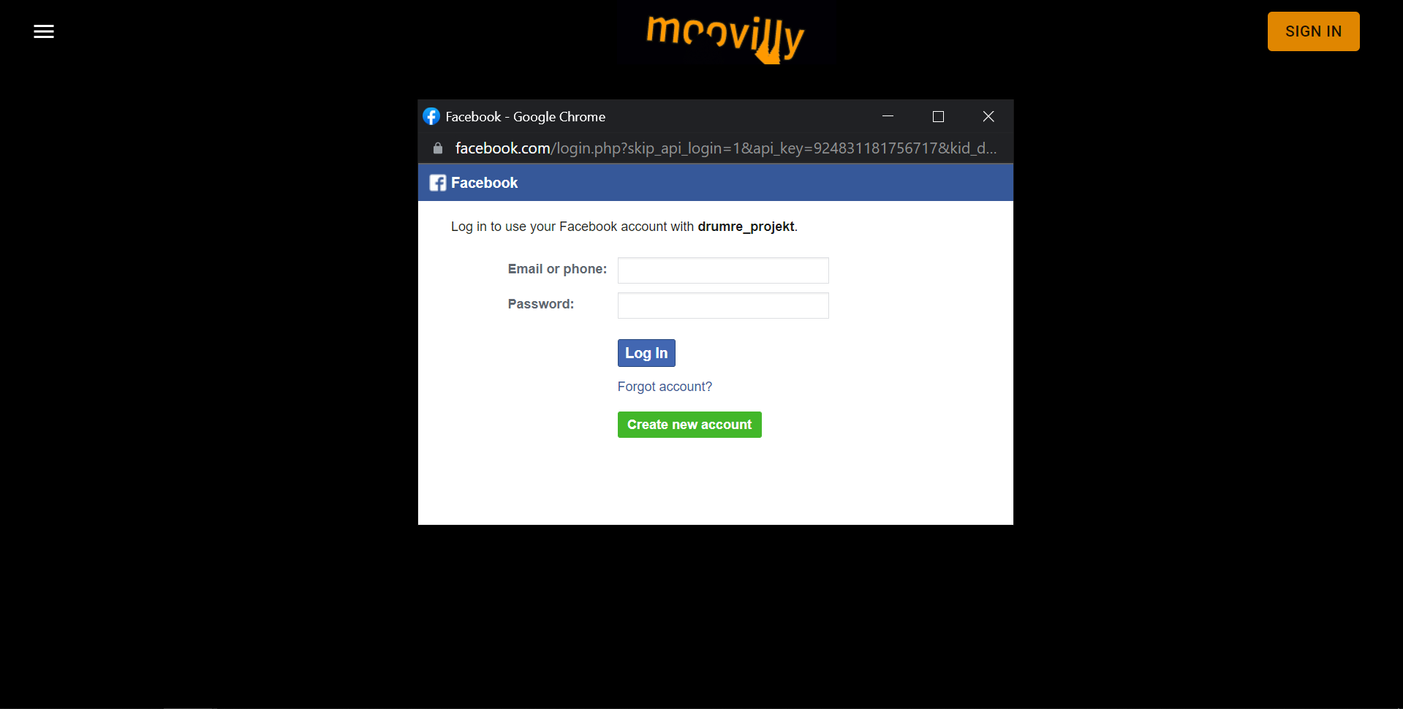

Ukoliko se uspješno prijavi u svoj Facebook račun, vraća ga se na početnu stranicu aplikacije. U ovom trenutku u navigacijskoj se traci aplikacije (na vrhu ekrana) nalaze korisnikova profilna slika s Facebook-a te njegovo ime i prezime.

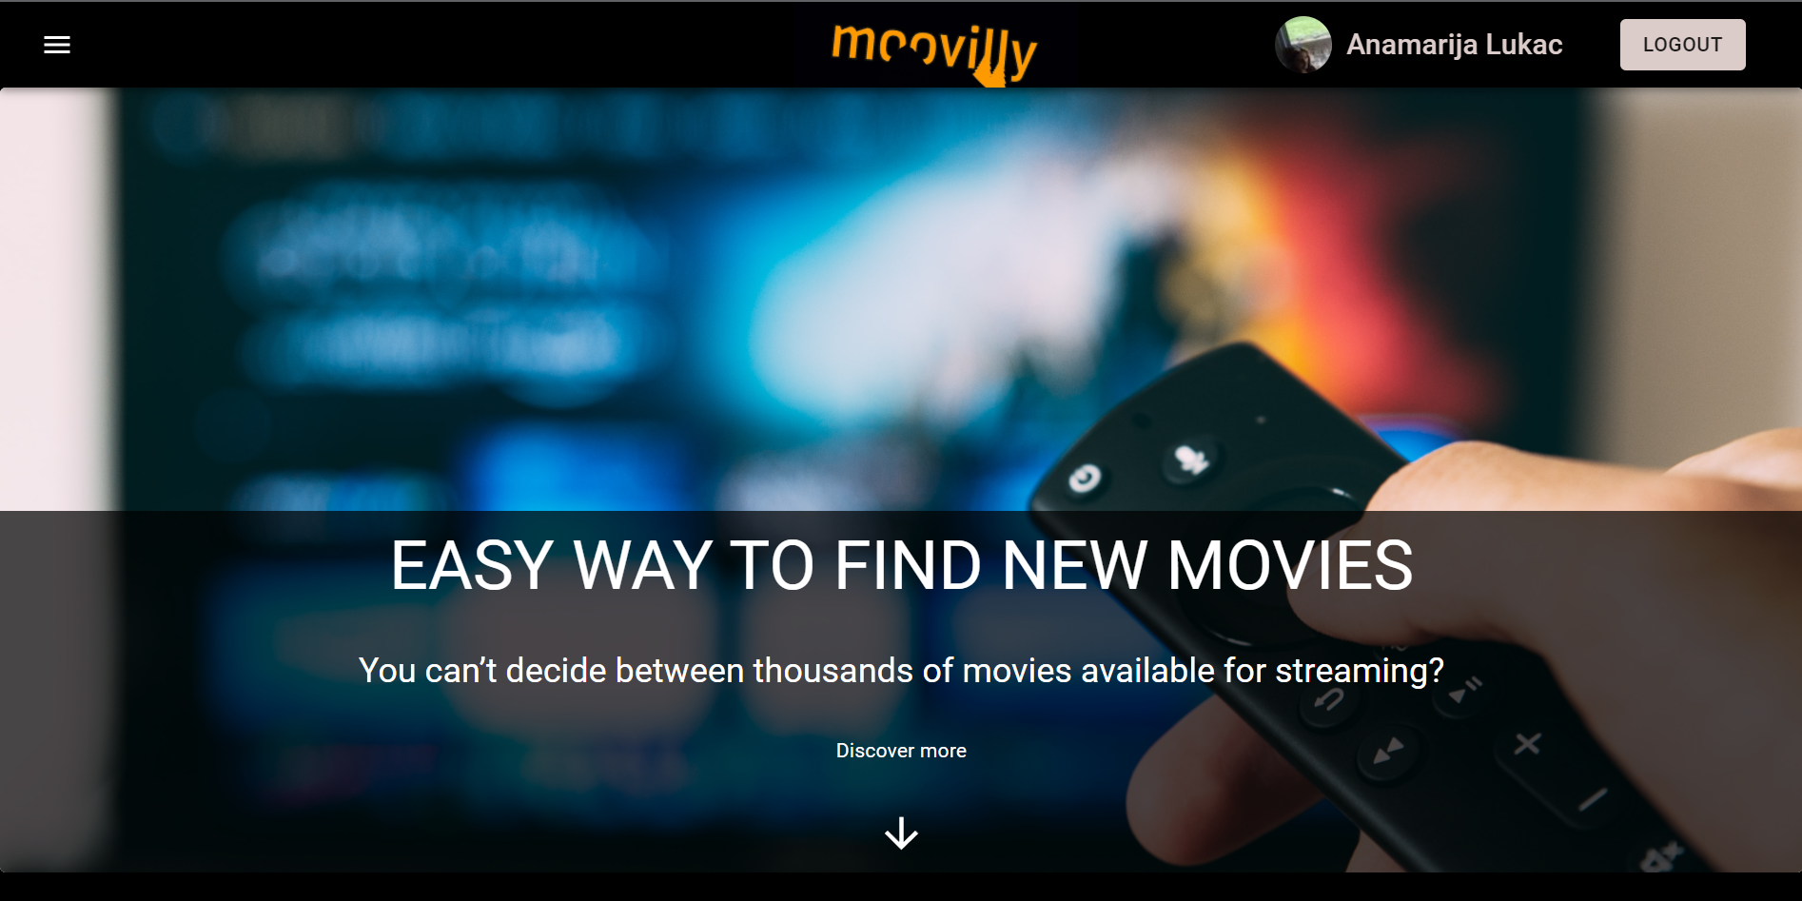

Druga razlika u odnosu na prije je drugačiji izgled kartica s filmovima. Prijavljeni korisnik ima opciju dodati film u *wishlistu* *ili previously watched* listu.

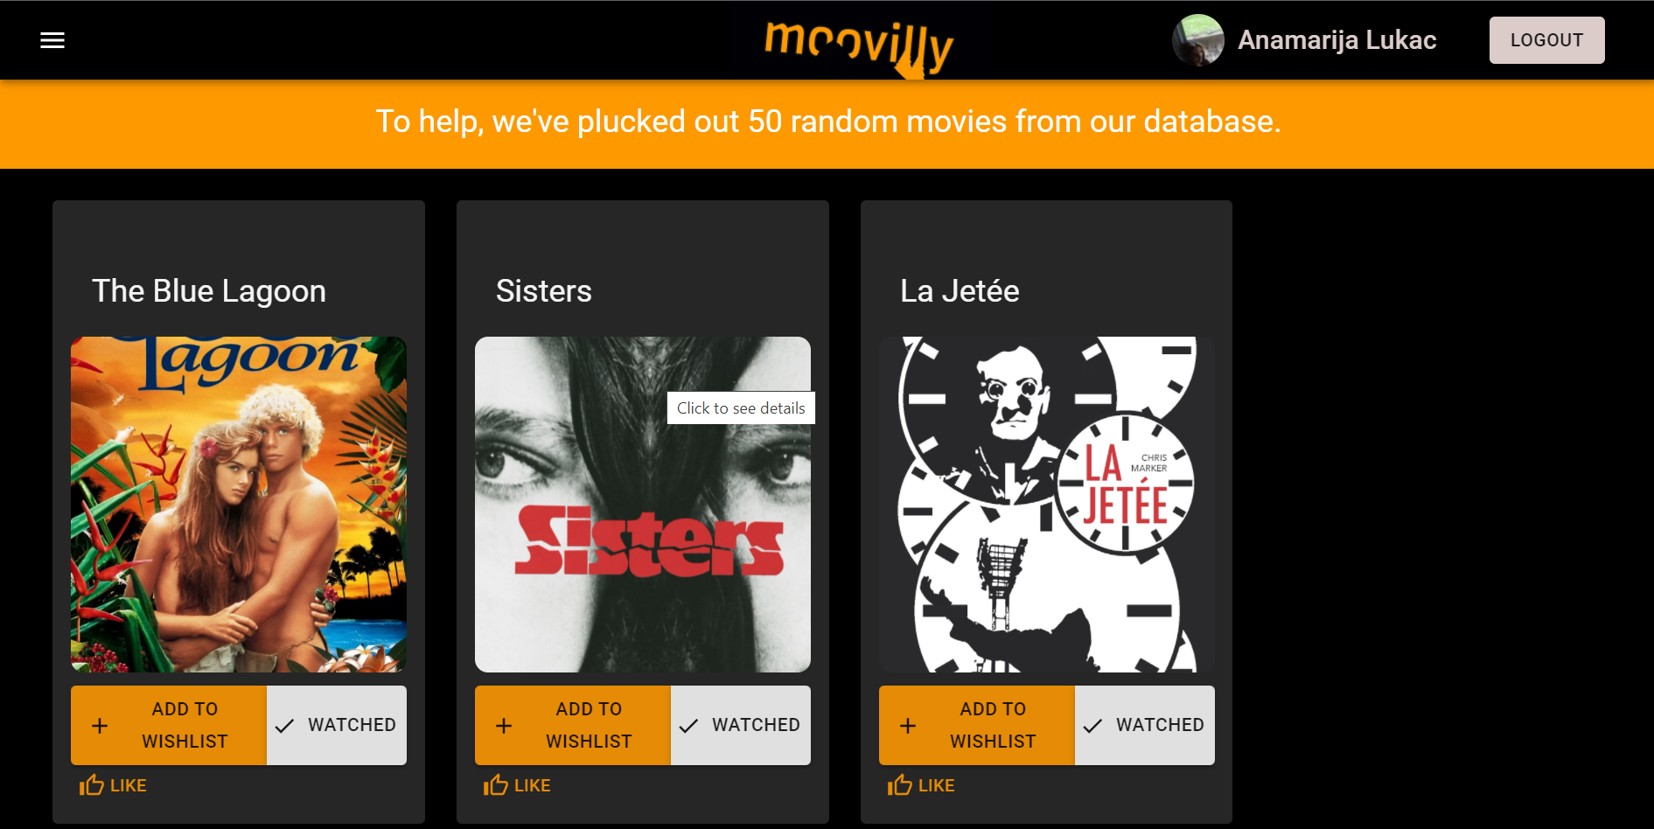

Osim toga, ukoliko pristupi izborniku (u gornjem lijevom kutu), sad ima više opcija na odabir.

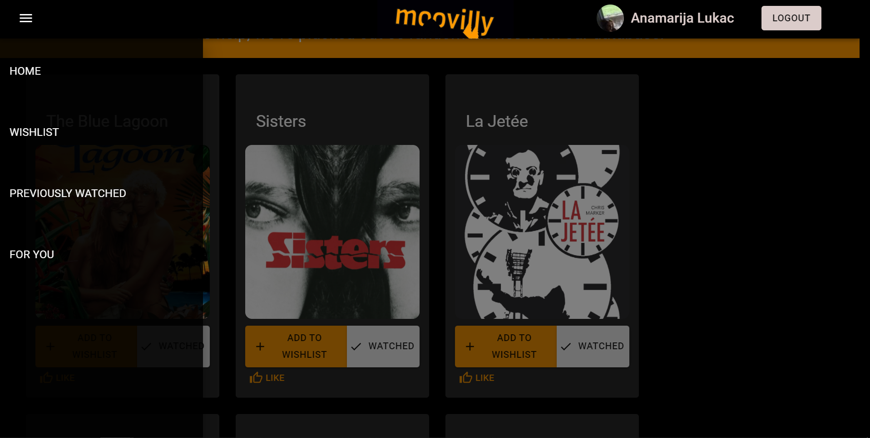

1. **Odjava korisnika**

Korisnik se u bilo kojem trenutku može odjaviti iz aplikacije klikom na gumb “Logout” u gornjem desnom kutu aplikacije. Prikazano na slici <BROJ SLIKE IZNAD>

1. **Pretraživanje filma po naslovu**

Na početnoj stranici, osim kartica s filmovima, korisnik ima opciju pretraživati filmove iz baze po naslovu. Polje za upis nalazi se iznad kartica i prikazano je uvijek, neovisno o tome koliko je korisnik nisko *odscrollao*.

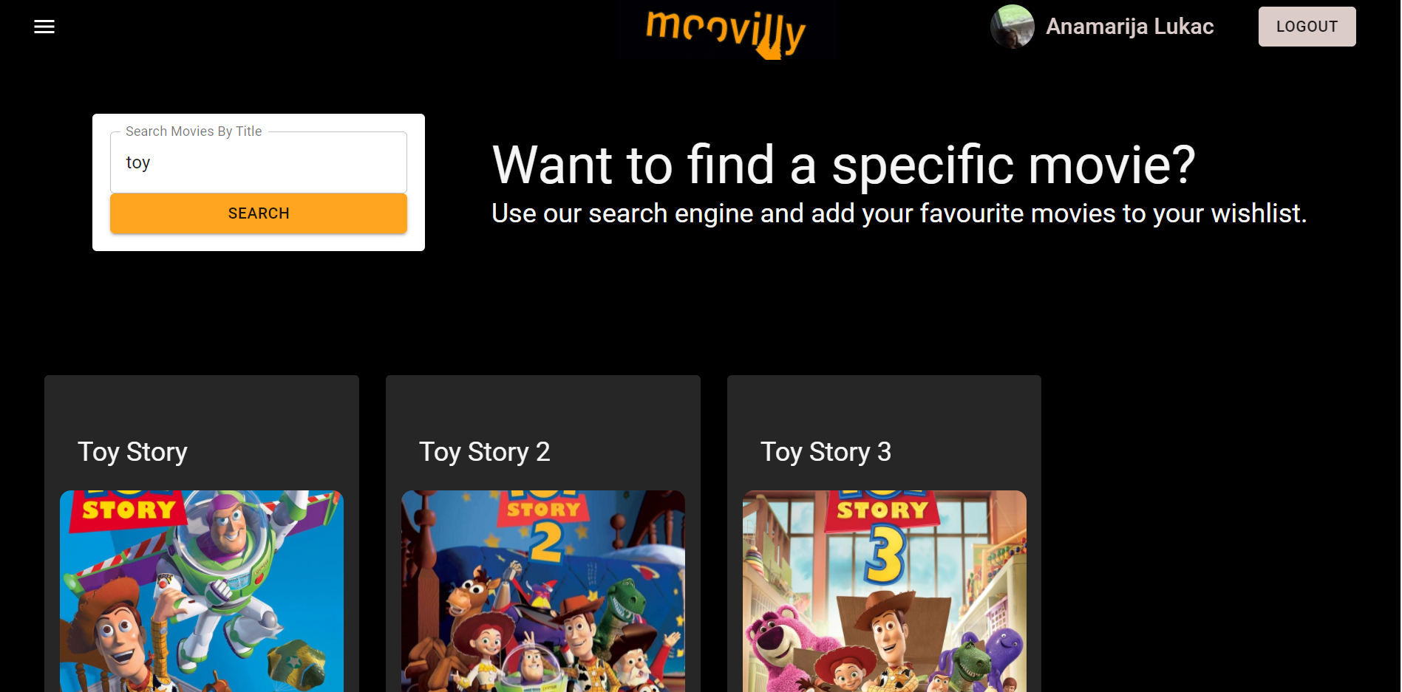

Upisivanjem pojma u njega, i klikom na gumb “Search” (ili klikom na tipku *Enter*) korisniku se prikazuju na početnoj stranici samo oni filmovi koji u svom naslovu sadrže upisanu kombinaciju znakova.

1. **Prikaz detaljnih informacija o filmu**

Klikom na naslov filma koji se nalazi unutar njegove kartice, moguće je pristupiti detaljima filma. Ova funkcionalnost dozvoljena je i neprijavljenim korisnicima. Na stranici s detaljima o filmu nalaze se najvažnije informacije o njemu, link na NY Times članak o njemu i lista njemu sličnih filmova. Klikom na film s liste korisnik je preusmjeren na stranicu s detaljima tog linka. Prijavljeni korisnik ima uz to i opciju dodati prikazani film na *wishlistu*.

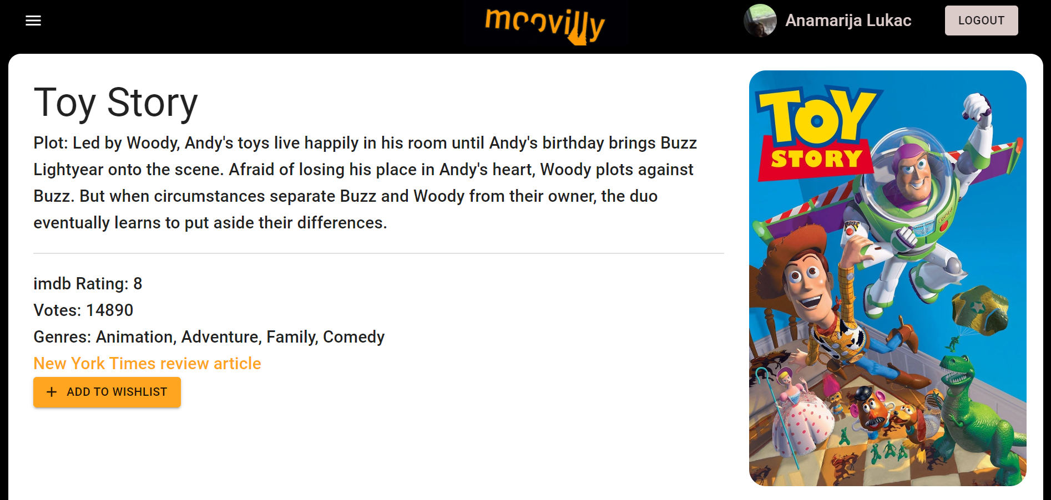

1. **Dodavanje filma u wishlistu**

Svaki prijavljeni korisnik može bilo koji film s početne stranice dodati na listu filmova koje planira pogledati tzv. *wishlistu*. To čini klikom na gumb “Add to wishlist” koji se nalazi unutar kartice svakog filma.

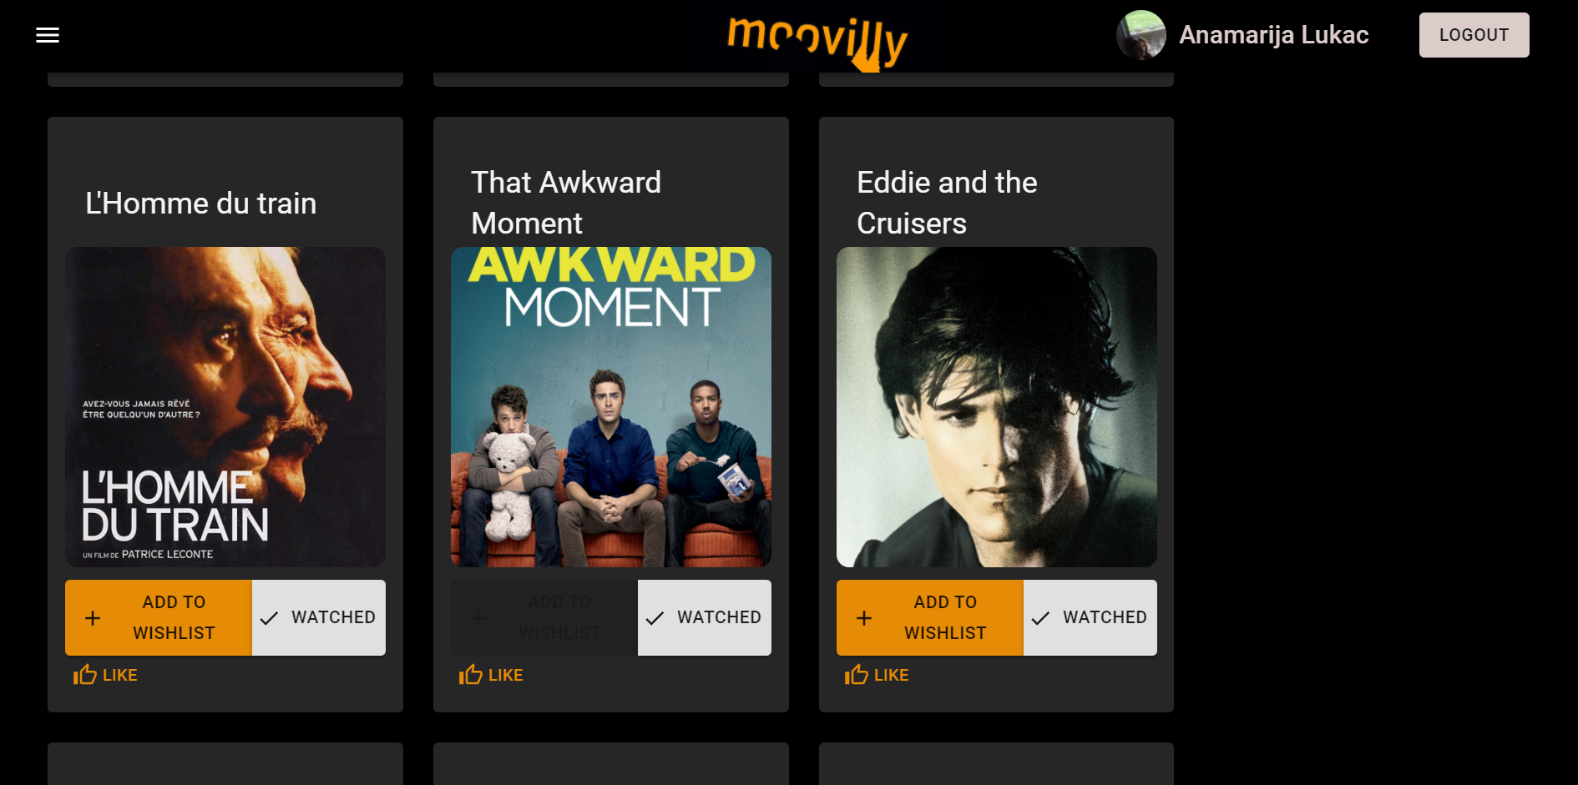

Osim s početne stranice, korisnik može dodati i sebi preporučene filmove u *wishlistu* odnosno filmove koji se nalaze na njegovoj “For you” stranici. To će biti prikazano u obrascu 10. U obrascu 4. navedeno je još jedno mjesto unutar mreže s kojeg se može film dodati u *wishlistu*.

1. **Označavanje filma kao pogledanog**

Svaki prijavljeni korisnik ima opciju pojedini film označiti kao pogledan. Tu akciju može napraviti na dva mjesta unutar mreže. Prva je početna stranica. Pored gumba za dodavanje na *wishlistu* nalazi se i gumb “Watched” koji je potrebno pritisnuti kako bi korisnik označio da je film pogledan.

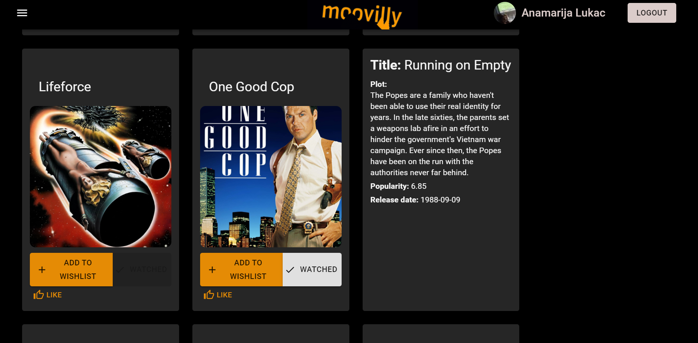

Drugo mjesto gdje se film može označiti kao pogledan je na stranici “Wishlist”, no to će biti objašnjeno u sljedećem obrascu.

1. ***Lajkanje* filma**

Svaki film moguće je *lajkati*. Ova funkcionalnost je omogućena isključivo prijavljenim korisnicima. Rezultat ove akcije ne šalje se na Facebook niti ima veze s Facebook *lajkom*, već je to mreže *moovilly*. Broj lajkova filma služi boljem predlaganju filmova u sustava za preporuke, a i osim toga korisnici vide uz film broj njegovih lajkova na mreži te im ta brojka nosi dodatnu informaciju.

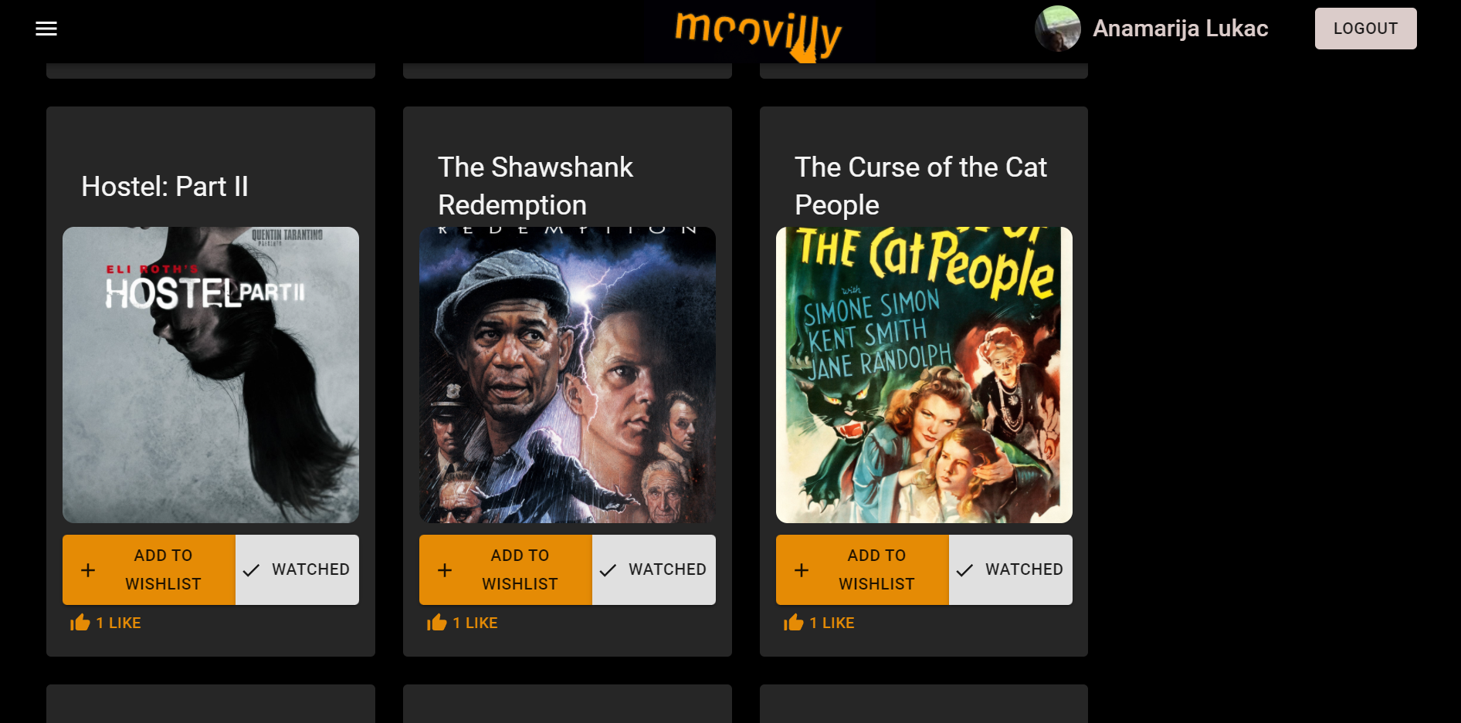

1. **Pregled i uređivanje *wishliste***

Prijavljeni korisnik odabirom opcije Wishlist iz izbornika biva preusmjeren na stranicu s prikazom filmova koje je prethodno dodao na svoju *wishlistu*.

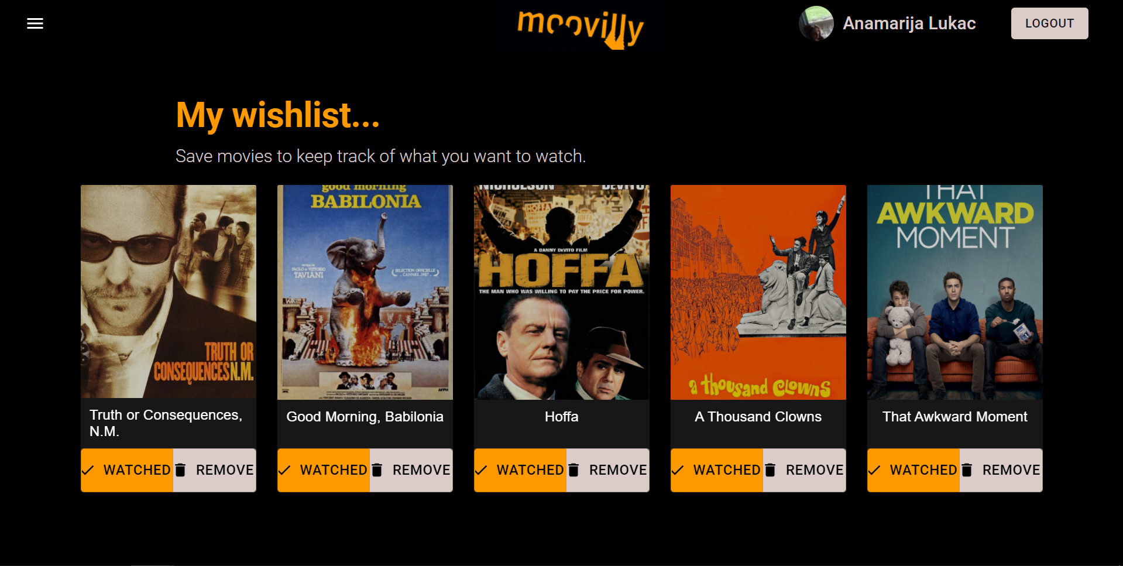

Svaki od tih filmova može ukloniti s liste klikom na gumb “Remove” koji se nalazi unutar kartice pojedinog filma. Time se film uklanja s *wishliste.* Osim gumba “Remove”, u kartici filma nalazi se i gumb “Watched”. Klikom na taj gumb film se prebacuje iz wishliste na listu pogledanih filmova.

1. **Pregled liste prethodno pogledanih filmova**

Prijavljeni korisnik može u bilo kojem trenutku pristupiti listi filmova koje je pogledao i zatim ih tako označio u aplikaciji. Njoj se pristupa odabirom opcije “Previously watched” u izborniku. Korisniku su potom prikazani svi takvi filmovi.

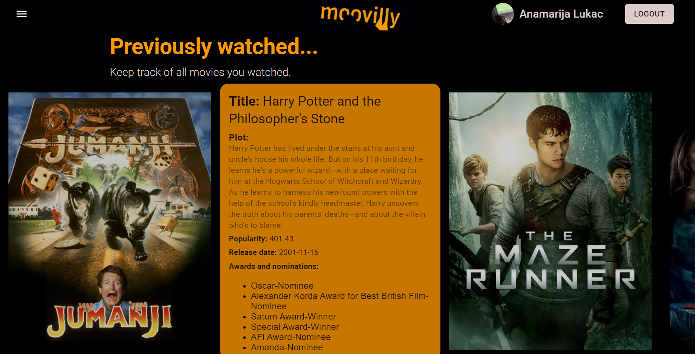

1. **Prikaz preporučenih filmova**

Mreža *moovilly* nudi prijavljenom korisniku opciju prikaza njegovih osobnih informacija (s Facebook-a i same mreže). Ti se podaci nalaze na “For you” stranici.

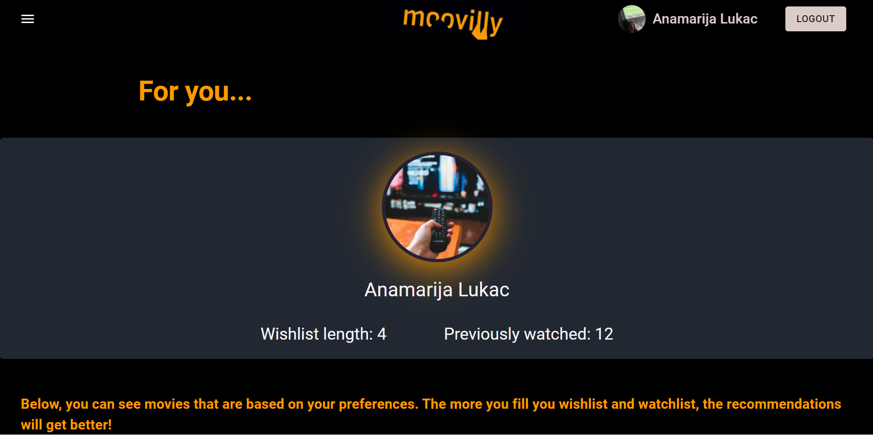

Dodavanjem filmova na *wishlistu* korisniku se ažuriraju preference odnosno ponovno se pokreće glavna funkcija sustava za preporuke. Tim postupkom korisniku se u bazi podataka ažuriraju preporučeni filmovi. Ti filmovi prikazani su također na “For you” stranici.

<SLIKA>

Poseban je slučaj situacija u kojoj korisnik na svojoj *wishlisti* ima manje od 5 filmova. U tom slučaju na ovoj se stranici nalaze trenutno popularni filmovi. Dodavanjem 5. filma u *wishlistu* korisnik ostvaruje punu korist od sustava za preporuke, a što više filmova u toj listi korisnik ima, to sustava bolje rezultate vraća (“bolje poznaje korisnika”). Korisnik akciju dodavanja filma na *wishlistu* može obaviti direktno s ove stranice (već objašnjeno).

# IMPLEMENTACIJA, OPIS KORIŠTENIH TEHNOLOGIJA

Društvena mreža *moovilly* je web-aplikacija ostvarena korištenjem nekolicine modernih tehnologija za razvoj istih. Biti će navedene i ukratko opisane tehnologije i radni okviri korišteni za razvoj aplikacije, a zatim će, za svaki dio posebno, biti opisana implementacija mreže kao programskog sustava. Prije ćemo samo spomenuti da je korišten MVC model pri izradi arhitekture ove aplikacije (više u potpoglavlju o Node.js poslužitelju).

**Flask poslužitelj**

Za razvoj, postavljanje i pokretanje poslužitelja za sustav preporuka korišten je programski jezik Python. U njemu je napisana skripta (dijelovi i općenita ideja skripte preuzeta je s: <https://github.com/FedunAnton/Movie-Recommender-System.git>). Skripta omogućava poziv funkcije za preporuke n (odlučili smo se za 10) broja filmova sličnih predanom filmu po sljedećim metrikama:

1. Opis filma (description)
2. Ključne riječi/fraze (keywords) (korišteno ih je 5)
3. Žanr
4. 3 glavna glumca/ice
5. Režiser (s težinom duplo većom nego onom glavnih glumaca, razlog: su testiranju su tako bile dobivane bolje preporuke)

Te metrike su vektorizirane kako bi se mogla izraditi matrica kosinusa kuta među njima (kosinus sličnost). Izrađena matrica je dimenzija NxN pri čemu je N broj filmova u datasetu odnosno pripadajućih im vektora (trivijalno je primijetiti da je matrica dijagonalna, budući da se na njenoj glavnoj dijagonali nalaze kosinus sličnosti vektora sa samim sobom). Ta matrica je zatim korištena u funkciji *getRecommendations* koja prima dva parametra, a to su tmdbID filma za kojeg želimo dobiti slične filmove i broj sličnih filmova koje želimo da nam funkcija vrati. Funkcija sortira kosinuse sličnosti vektora iz spomenute matrice te vraća nazive filmova koji su po navedenim metrikama najsličniji predanom. Važno je napomenuti da nije sva logika sustava za preporuke u ovoj skripti već se funkcije sortiranja i filtriranja ovih rezultata nalaze na Node.js serveru (detaljnije napisano u nastavku).

Opisana Python skripta se pokreće kao Flask poslužitelj korištenjem istoimenog radnog okvira. S ovim poslužiteljem komunicira jedino Node.js poslužitelj koji putem HTTP GET zahtjeva okida izvršavanje funkcije *getRecommendations.* Rezultat tog poziva se, kako je prethodno rečeno, dalje obrađuje na Node.js poslužitelju.

**Node.js poslužitelj**

Poslužitelj napisan u programskom jeziku Javascript korištenjem radnog okvira node.js je dio aplikacije koji ostvaruje komunikaciju njenih preostalih dijelova. Predstavlja most između baze podataka i prikaza tih podataka na *frontendu,* Python sustava za preporuke i *frontenda* te naravno upravlja spajanjem na preostale izvore podataka, obradu i posluživanje tih podataka (vidjeti sliku 4.1). Poslužitelj također definira modele podataka koji se čitaju, zapisuju i ažuriraju u bazi podataka. Svi podaci moraju biti posluženi *frontend* (React) dijelu sustava na način da se njima dalje lako upravlja i prikazuje korisniku. Pri tome smo se trudili koristiti naučene principe inženjerske prakse i pisanja programskog koda (u Javascriptu).

Opisujući sustav preporuka u potpoglavlju iznad rečeno je da se njegov dio nalazi i na ovom poslužitelju. Naime, popisi filmova dobiveni od Python poslužitelja se zatim:

1. filtriraju- uklanjaju se eventualni *null* zapisi, brišu se filmovi koje korisnik već ima u svojoj *wishlisti* i listi prethodno pogledanih filmova
2. sortiraju- ovisno o tome koji je dio sustava preporuka u pitanju, preporučeni filmovi se na različite načine sortiraju- spomenut ćemo sortiranje po broju lajkova koje je film dobio (mreža zadržava svoja implicitna svojstva) i po popularnosti (tmdb API)
3. dodatno spremaju za slanje *frontendu*

*Model* i *Controller* dijelovi MVC modela po kojem je sustav arhitektiran nalaze se upravo u ovom dijelu sustava i programskog koda. Prve predstavljaju već spomenuti modeli/sheme podataka koji odgovaraju onima u bazi podataka. Controlleri su ostvareni na način da sadrže funkcije koje upravljaju operacijama nad podacima iz baze ili iz izvora podataka. Poneki sadrže više opcija/funkcija nego što je prikazano korisniku, a razlog tome je lakše dodavanje novih funkcionalnosti u društvenu mrežu i testiranje nekih graničnih situacija u kojima se sustava može naći.

**React *frontend***

*Frontend* aplikacije ostvaren je koristeći još jedan radni okvir za programski jezik Javascript, a to je React. U njemu je napisan dio koda koji se odnosi na prikaz podataka korisniku. Ovo predstavlja zadnji dio MVC modela, a to je *View*. Podaci o filmovima se na različite načine prikazuju korisniku, kojeg ne zanima što se s tim podacima događa u pozadini pod pretpostavkom da vidi rezultate svojih akcija i djelovanje sustava za preporuke te da može neometano pregledavati filmove. S tim ciljem na umu koristili smo prikaze filmova u karticama (React komponente <PROVJERITI!!!>) koje su jednostavne za korištenje.

Stranice i prikazi kojima korisnik može pristupiti su dizajnirani po uzoru na suvremene društvene mreže (kao što su, svima nam poznati, *movie streaming services*). Više riječi o posljednjem će biti u 9. poglavlju.

# BAZA PODATAKA

Kao baza podataka u ovome projektu korištena je jedna *MongoDB* nerelacijska baza podataka. Korištena je upravo radi svoje visoke kompatibilnosti s Node.js tehnologijom koja je korištena za izradu poslužiteljske aplikacije. U samoj bazi nalaze se dvije kolekcije.

**Prikaz kolekcija i njihov opis**

Prva kolekcija je *movie*. U toj kolekciji se nalaze najbitnije informacije o filmovima koji se dalje prikazuju na našoj aplikaciji. Prikaz sheme ove kolekcije dan je na idućoj slici.

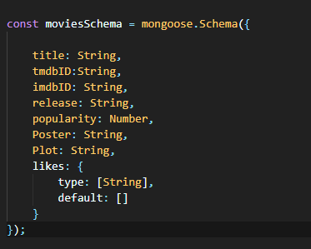

Slika 7.1. Prikaz sheme kolekcije movie

U samoj bazi podataka nalazi se nešto više od 9000 dokumenata unutar kolekcije *movie* što čini veliku većinu popunjenosti ove baze. Atributi ove kolekcije su redom: *title* koji označava naslov filma, *tmdbID* koji označava jedinstveni identifikator filma s TMDB API-ja , *imdbID* koji označava jedinstveni identifikator filma s iMDb-ja, *release* koji označava kojeg je datuma film imao svoju premijeru, *popularity* koji označava mjeru popularnosti filma u posljednje vrijeme, *Poster* koji čuva URL postera filma, *Plot* koji čuva tekst radnje samog filma te na kraju *likes* koji čuva korisnike koji su “lajkali” film unutar polja. Druga kolekcija koja se koristi unutar baze podataka je kolekcija *users.* Prikaz sheme ove kolekcije dan je na idućoj slici.

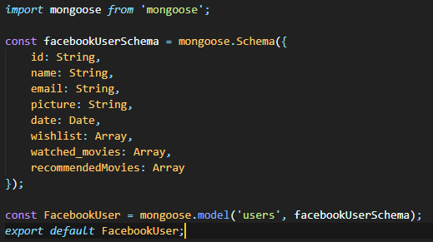

Slika 7.2. Prikaz sheme kolekcije users

Ova kolekcija sadrži 8 atributa. Atributi *id*, *name*, *email* i *picture* su atributi koji se dohvaćaju s *Facebook* API-ja i onda se spremaju u bazu u obliku sa slike 7.2.. Atribut wishlist označava polje filmova koje je korisnik označio da želi pogledati. Atribut *watched_movies* je zapravo polje filmova koje je korisnik već pogledao. *Recommended_movies* je zapravo najbitniji atribut u kolekciji users jer je to zapravo polje preporučenih filmova koji su dobiveni uporabom našeg sustava za preporuke. U samoj bazi se trenutno nalaze 4 dokumenta unutar kolekcije users. Međutim, kada se svaki novi korisnik ulogira u našu aplikaciju, njegovi podaci se automatski spremaju u obliku sheme sa slike 7.2..

# UPUTE ZA INSTALACIJU I POKRETANJE

Za instalaciju i pokretanje aplikacije potrebno je na računalu imati Node.js, Flask i Python. Navest ćemo korake koje je potrebno provesti prilikom pokretanja aplikacije:

1. Preuzeti zip aplikacije na računalo i raspakirati ga
2. U njemu se nalazi direktorij src u kojoj je nalaze tri direktorija: *client*, *server* i *flask*. U *client* se nalazi React aplikacija, u *server* Node.js poslužitelj, a u *flask* Python poslužitelj
3. Aplikaciju je potrebno pokretati iz 3 različita terminala (po jedan za svaki iznad navedeni direktorij)
4. U terminalima *src/server* i *src/client* potrebno pokrenuti naredbu -> npm install
5. U terminalu *src/flask* potrebno je provesti naredbu-> python app.py
6. U terminalu src/server potrebno je pokrenuti naredbu -> npm start
7. U terminalu src/client potrebno je pokrenuti naredbu -> npm start
8. Tada će se u Vašem web-pregledniku otvoriti aplikacija koja je u tom trenutku spremna za korištenje (moguće je dobiti poruku o nesigurnosti lokacije, pri čemu treba odabrati redom opcije: *Advanced* -> *Proceed to localhost*)

# MOGUĆNOST UNAPRIJEĐENJA I KOMERCIJALIZACIJE APLIKACIJE

**Mogućnosti unaprijeđenja**

Mrežu *moovilly* moguće je na razne načine unaprijediti, ovisno o smjeru u kojem je planiran njen razvoj. U listi ispod ćemo dati neke takve prijedloge. Dio njih će biti usko povezan sa sljedećim potpoglavljem tj. u cilju im je maksimizacija profita.

1. Pri prvoj prijavi na mrežu korisnik treba odabrati filmove koje je pogledao i imao pozitivno mišljenje o njima. Predlažu mu se popularni filmovi i filmovi koje je puno korisnika dosad odabralo, a svaki odabirom mu se lista ažurira s novim sličnim filmovima (ideja: *Deezer Music*). Nakon tog odabira korisnik dobiva pristup aplikaciji, a sustava preporuka znanje o korisniku.
2. Search se ne bi nalazio na Home stranici, već bi to bila posebna kartica u izborniku s opcijama pretraživanja filmova po žanru, glumcu, režiseru, min. ocjeni na imdb-u….
3. Pretvaranje aplikacije iz implicitne u eksplicitnu društvenu mrežu. To bi se moglo ostvariti dodavanjem javnih komentara na stranicama s detaljima filma, dodavanjem opcije pretrage korisnika po korisničkom imenu i dodavanjem opcije praćenja drugih korisnika. Time bi u korisnikov sustav preporuka ulazili i filmovi koje oni koje prati imaju na svojim listama bez da ih može direktno vidjeti.
4. Uvođenje 2 paketa mjesečne pretplate, Free i Premium. Premium korisnici bi za razliku od Free korisnika mogli dodati više od 10 filmova u *wishlistu*, pratiti više od 10 drugih korisnika i objavljivati javne komentare. Dodatne razlike između ova dva paketa bit će objašnjenje u idućem potpoglavlju detaljno. Cijene paketa bi bile 0 i 3.5$.
5. Razvoj *moovilly* mobilne aplikacije

**Komercijalizacija aplikacije**

Društvena mreža *moovilly* nalikuje skupom funkcionalnosti koje obuhvaća na postojeće online servise za filmove kao što su *Netflix*, *Hulu*, *Amazon Prime Video* i sl. Spomenuti servisi omogućuju dakako gledanje filmskog sadržaja, dok su s druge strane obrasci upotrebe mreže *moovilly* usmjereni na vođenje evidencije o filmovima krajnjem korisniku. Osim vođenja evidencije i pretraživanja filmova, u našoj je mreži naglasak na preporukama kojima je korisnik u središtu pozornosti.

Iako ove ideje nisu nove, gotovo nijedna od iznad nabrojenih aplikacija nije uvela revolucionarne funkcionalnosti koje bi ju izdvojile od drugih. Zapravo, slučaj je isti s velikim brojem društvenih mreža koje su danas u svakodnevnoj upotrebi. Kopiranje tuđih ideja je sveprisutno, no ono što razlikuje te mreže jednu od druge je način prezentacije tih ideja korisniku (kako ih “dobro zapakirati i predstaviti kao nešto što svakom korisniku treba”) te dakako odziv korisnika na njih koji rezultira u većem korištenju i konačno zaradi neke mreže u usporedbi s drugim njoj sličnim.

Imajući na umu dosad rečeno, komercijalizacija ove aplikacije kao nove društvene mreže u području filmova ovisila bi prvenstveno o marketinškom pristupu. Cilj bi bio odabrati ciljne skupine ljudi, takvim potencijalnim korisnicima na inovativan način predstaviti funkcionalnosti mreže te odabrati način na koji će mreža donositi prihode.

Gledajući funkcionalnosti naše mreže, ciljna skupina su svakako ljubitelji filma, a pogotovo oni koji traže nove filmove koje bi gledali. U tom kontekstu, takvi korisnici bi u našoj mreži mogli pronaći rješenje. Po unaprijeđenju 1. s liste iznad sustav preporuka bi dobio o njima informacije dovoljne za donešenje inicijalnih zaključaka kakve filmove im predlagati. S liste predloženih filmova korisnici bi odabirom pojedinog imali pristup njegovim detaljima, *trailer*-u filma i najvažnije poveznicu na *streaming service* stranicu tog filma.Klikom na nju bi ga odmah mogli početi gledati (bez da su nužno pretplaćeni na nju).

Ideja iza ovog modela je činjenica da naša mreža ne nudi gledanje filmskog sadržaja. Ali, činjenica je da nije uvijek lako pronaći film, čak i ako osoba koristi Netflix i sl. Preporuke kojima je korisnik u fokusu (a ne npr. geografska lokacija ili sl.) funkcioniraju dobro tek nakon nekog broja pogledanih filmova unutar njihove mreže, a novom korisniku to nije od prevelike koristi. S druge strane, mjesečno članstvo na takvim mrežama se nekome tko ne gleda previše filmskog sadržaja može činiti skupo. Zbog toga ćemo predstaviti svoj model na kojem bi bazirali zaradu naše mreže.

Mreže poput Netflix-a, Hulu-a i sličnih bi od mreže *moovilly* mogle imati koristi u pogledu privlačenja novih pretplatnika. Zbog trenutne popularnosti u Hrvatskoj uzet ćemo Netflix kao primjer. Model bi funkcionirao na način da prijavljeni korisnik naše mreži (Free paket po prijedlogu <dodati broj prijedloga>) može pogledati mjesečno 2 filma na Netflixu bez da tamo plaća pretplatu. Ukoliko na našoj mreži korisnik ima Premium paket, bio bi u mogućnosti pogledati mjesečno 4 filma na Netflixu. Važno je napomenuti da filmovi Netflixove originalne produkcije ne ulaze u ove pogodnosti.

Ovakav model zahtijeva ugovor s Netflixom. Naš prijedlog bi bio da Netflix dobiva 30% naše zarade od pretplata tj. od zarade na Premium korisnicima. Za dio korisnika s Free paketom se očekuje da će ih Netflix dovoljno privući da požele kupiti mjesečnu pretplatu što je u konačnici Netflixov cilj. Premium korisnici bi odlukom da kupe mjesečnu pretplatu na Netflixu (ukoliko im 4 filma mjesečno nisu dovoljna), imali popust na istu, sve dok su pretplaćeni na *moovilly*. Dodatan izvor zarade *moovilly*-ja bi bilo “jače” predlaganje filmova koji su Netflixova originalna produkcija. Pod terminom “jače” podrazumijevamo da bi ti filmovi u sustavu preporuka naše aplikacije imali veće težine te bi ih korisnici češće viđali na “For you” stranici. Netflix bi u tom slučaju, po pojedinačnom filmu, plaćao tu promociju našoj mreži.

**Prednosti i mane mreže i projekta**